Especificaciones ventana Pronto Pago TFU

Implementar una ventana “w_pronto_pago_tfu” que permita a partir de un RUT, validar si existe una oferta de pronto pago vigente y si es así, permita descargar el acuerdo de pronto pago para su firma en forma manual y subir respaldo al sistema. Posteriormente debe permitir al usuario “ejecutar” el pronto pago.

1.- Al ingresar el RUT,

- Verificar si ya tiene un acuerdo firmado, y si es así, obtener los datos de ese acuerdo y dejar bloqueados los datos del email, de la cuenta, la funcionalidad para elegir forma de pago, para "eliminar" archivos adjuntos y para "confirmar" el acuerdo.

--Obtiene el folio de la solicitud firmada (si existe)
select @folio_prontopago = MAX(SPP_FOLIO)
from SOLIC_PRONTO_PAGO_TFU with (nolock)
where SPP_RUT=@rut
and SPP_FECHA_AUTORIZA is not null

--Obtiene los datos de la solicitud con el folio obtenido en la consulta anterior:
[dbo].[spu_ws_datos_acuerdo_prontopago_ley21674] @folio

- - Si el RUT no tiene propuesta de pronto pago, desplegar mensaje de error “No existe propuesta de pronto pago para el RUT ingresado” y rechazar el RUT.

--Verifica si el RUT tiene una propuesta vigente
select COUNT(*) from VIGENCIA_PRONTO_PAGO with (nolock) where COT_RUT=@rut and VPP_DESDE <= GETDATE() and (VPP_HASTA >= GETDATE() or VPP_HASTA is null)

- - Si el RUT tiene propuesta de pronto pago vigente, desplegar los datos de la propuesta y dejar habilitados todos los botones

--Obtiene el folio de la propuesta de pronto pago (columna folioSolicitud):
Exec [dbo].[spu_ws_propuesta_prontopago_ley21674] @rut

--Luego obtiene los datos de la propuesta
Exec [dbo].[spu_ws_datos_acuerdo_prontopago_ley21674] @folio

Los datos de la propuesta son:
- FolioAcuerdo
- Fecha Acuerdo
- Usuario Acuerdo
- Nombre del Afiliado
- Email
- Datos Cuenta Bancaria
-Banco
-Tipo Cuenta
-Numero Cuenta
-Forma de pago solicitada (Transferencia o Vale Vista, mediante radioButton, sin ninguno seleccionado por default)

Totales:
- Total Cuotas Pendientes
- Total Deuda Ley 21.674 en UF
- Total Deuda Ley 21.674 en $
- Monto Deuda Cotizaciones en $
- Monto Deuda LUR en $
- Total Deuda a Compensar $
- Saldo Deuda Ley 21.674 después de Compensar $
- Tasa de Descuento por Pronto Pago =
- Monto Descuento Pronto Pago $
- Total a Pagar $

Distribución de datos propuesta:

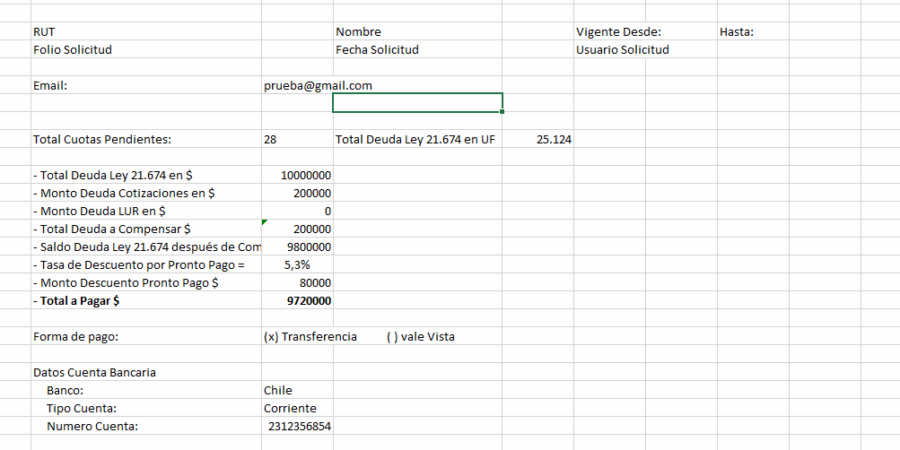

Casos de preba:

--Con Oferta Pronto Pago:

135177016
135649562
153750998
153757135
153766207

--Con Acuerdo firmado:
100675978
10162675K
106188955
107028536
85119109

--Sin propuesta de pronto pago

10180125K
101801446
101806340

name=tipopago_t visible="1" font.face="Tahoma" font.height="-9" font.weight="400" font.family="2" font.pitch="2" font.charset="0" background.mode="1" background.color="536870912" background.transparency="0" background.gradient.color="8421504" background.gradient.transparency="0" background.gradient.angle="0" background.brushmode="0" background.gradient.repetition.mode="0" background.gradient.repetition.count="0" background.gradient.repetition.length="100" background.gradient.focus="0" background.gradient.scale="100" background.gradient.spread="100" tooltip.backcolor="134217752" tooltip.delay.initial="0" tooltip.delay.visible="32000" tooltip.enabled="0" tooltip.hasclosebutton="0" tooltip.icon="0" tooltip.isbubble="0" tooltip.maxwidth="0" tooltip.textcolor="134217751" tooltip.transparency="0" transparency="0" )

color="255"

color="33554432"

